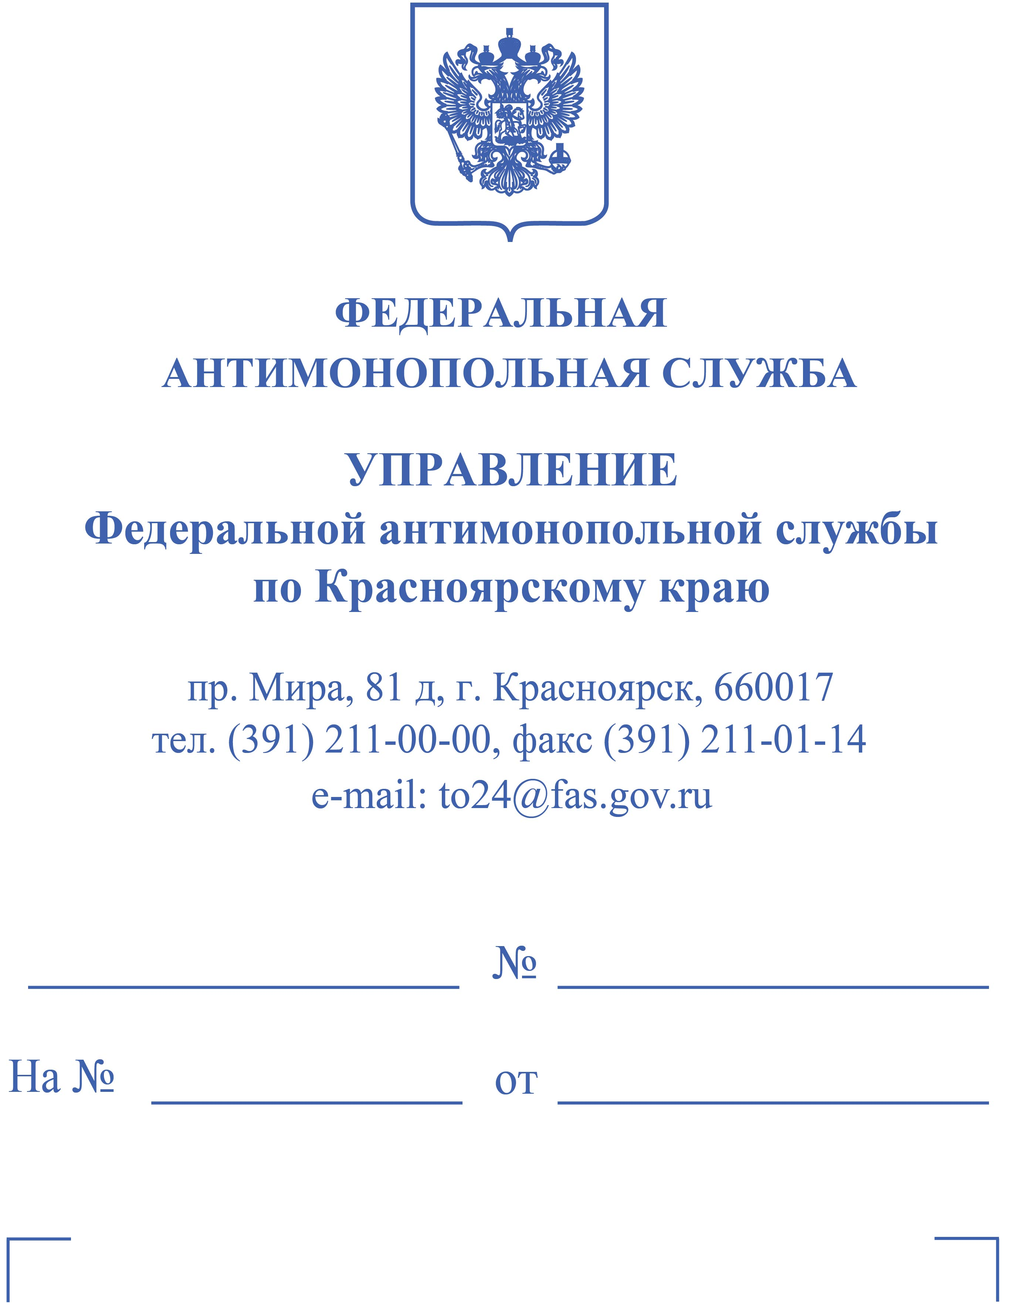
ИП Иванцов Д.С.

пер. Центральный рынок, д. 6, офис 307, г. Екатеринбург, 620014
ivantsov.info@mail.ru

Агентство государственного заказа Красноярского края
пр. Мира, 10, г. Красноярск, 660049
agz_priem@mail.ru

КГБУЗ «Красноярская межрайонная больница №3»
660006, Красноярский край,
г. Красноярск, ул. Свердловская, 76
econommb3@yandex.ru

ЭТП Газпромбанк
info@etpgpb.ru

Решение № 024/06/106-2975/2023

27 октября 2023 года г. Красноярск

Комиссия Красноярского УФАС России по контролю в сфере закупок в составе: Председатель Комиссии – М.А. Дударева, заместитель руководителя управления – начальник аналитического отдела, члены Комиссии – М.А. Грицай, начальник отдела, А.Н. Пшенникова, главный специалист – эксперт (далее – Комиссия), рассмотрев жалобу ИП Иванцова Д.С. на действия аукционной комиссии Агентства государственного заказа Красноярского края, КГБУЗ «Красноярская межрайонная больница №3» при определении поставщика (подрядчика, исполнителя) путем проведения электронного аукциона ЭА-№-17737/23 «Поставка медицинского оборудования (негатоскоп медицинский) для нужд КГБУЗ «КМБ №3»», размещенного на электронной площадке ЭТП Газпромбанк (далее – оператор электронной площадки), номер извещения 0119200000123016843, установила следующее.
Существо жалобы: неправомерное решение аукционной комиссии о признании заявки подателя жалобы несоответствующей требованиям извещения о проведении закупки, а также неправомерное решение аукционной комиссии о признании заявки победителя соответствующей требованиям извещения.
Жалоба подана в Красноярское УФАС России в срок, установленный частью 2 статьи 105 Федерального закона от 05.04.2013 № 44-ФЗ «О контрактной системе в сфере закупок товаров, работ, услуг для обеспечения государственных и муниципальных нужд» (далее – Закон о контрактной системе), соответствует требованиям статьи 105 указанного закона, в связи с чем подлежит принятию к рассмотрению.
В адрес заказчика, уполномоченного органа, подателя жалобы, оператора электронной площадки были направлены уведомления о содержании жалобы с информацией о месте и времени рассмотрения жалобы.
Заказчику, уполномоченному органу было предложено предоставить в адрес Красноярского УФАС России документы и сведения, необходимые для рассмотрения жалобы.
Рассмотрение жалобы было назначено на 27.10.2023 года в 10 часов 00 минут (по местному времени) по адресу: г. Красноярск, пр. Мира, 81Д, каб. 20, рассмотрение жалобы было проведено в присутствии представителя уполномоченного органа. Заказчик, податель жалобы присутствие своих представителей не обеспечили.
Доводом подателя жалобы являлось неправомерное, по мнению подателя жалобы, решение аукционной комиссии о признании заявки подателя жалобы несоответствующей требованиям извещения о проведении электронного аукциона, а также неправомерное решение аукционной комиссии о признании заявки победителя соответствующей требованиям извещения.
Рассмотрев существо жалобы, документы и сведения, представленные Комиссии, проведя внеплановую проверку определения поставщика (подрядчика, исполнителя) путем проведения электронного аукциона на предмет соответствия требованиям законодательства Российской Федерации о контрактной системе в сфере закупок товаров, работ, услуг для государственных и муниципальных нужд, Комиссия установила следующие обстоятельства.
В связи с возникшей потребностью у заказчика уполномоченным органом были совершены действия по определению поставщика (подрядчика, исполнителя) путем проведения электронного аукциона «Поставка медицинского оборудования (негатоскоп медицинский) для нужд КГБУЗ «КМБ №3»».
В соответствии с пунктом 5 части 1 статьи 43 Закона о контрактной системе для участия в конкурентном способе заявка на участие в закупке, если иное не предусмотрено Законом о контрактной системе, должна содержать информацию и документы, предусмотренные нормативными правовыми актами, принятыми в соответствии с частями 3 и 4 статьи 14 Закона о контрактной системе (в случае, если в извещении об осуществлении закупки, документации о закупке (если Законом о контрактной системе предусмотрена документация о закупке) установлены предусмотренные указанной статьей запреты, ограничения, условия допуска). В случае отсутствия таких информации и документов в заявке на участие в закупке такая заявка приравнивается к заявке, в которой содержится предложение о поставке товаров, происходящих из иностранного государства или группы иностранных государств, работ, услуг, соответственно выполняемых, оказываемых иностранными лицами.
Частью 1 статьи 14 Закона о контрактной системе установлено, что при осуществлении заказчиками закупок к товарам, происходящим из иностранного государства или группы иностранных государств, работам, услугам, соответственно выполняемым, оказываемым иностранными лицами, применяется национальный режим на равных условиях с товарами российского происхождения, работами, услугами, соответственно выполняемыми, оказываемыми российскими лицами, в случаях и на условиях, которые предусмотрены международными договорами Российской Федерации.
Согласно части 3 статьи 14 Закона о контрактной системе в целях защиты основ конституционного строя, обеспечения обороны страны и безопасности государства, защиты внутреннего рынка Российской Федерации, развития национальной экономики, поддержки российских товаропроизводителей нормативными правовыми актами Правительства Российской Федерации устанавливаются запрет на допуск товаров, происходящих из иностранных государств, работ, услуг, соответственно выполняемых, оказываемых иностранными лицами, и ограничения допуска указанных товаров, работ, услуг, включая минимальную обязательную долю закупок российских товаров, в том числе товаров, поставляемых при выполнении закупаемых работ, оказании закупаемых услуг (далее - минимальная доля закупок), и перечень таких товаров, для целей осуществления закупок. В случае, если указанными нормативными правовыми актами Правительства Российской Федерации предусмотрены обстоятельства, допускающие исключения из установленных в соответствии с настоящей частью запрета или ограничений, заказчики при наличии указанных обстоятельств размещают в единой информационной системе обоснование невозможности соблюдения указанных запрета или ограничений, если такими актами не установлено иное. В таких нормативных правовых актах устанавливается порядок подготовки обоснования невозможности соблюдения указанных запрета или ограничений, а также требования к его содержанию. Определение страны происхождения указанных товаров осуществляется в соответствии с законодательством Российской Федерации.
В целях реализации норм, установленных статьей 14 Закона о контрактной системе правительством принято Постановление Правительства № 878 «О мерах стимулирования производства радиоэлектронной продукции на территории Российской Федерации при осуществлении закупок товаров, работ, услуг для обеспечения государственных и муниципальных нужд, о внесении изменений в постановление Правительства Российской Федерации от 16 сентября 2016 г. № 925 и признании утратившими силу некоторых актов Правительства Российской Федерации» (далее – Постановление №878).
В соответствии с положениями пункта 3 Постановления № 878 заказчик отклоняет все заявки, содержащие предложения о поставке радиоэлектронной продукции, происходящей из иностранных государств (за исключением государств – членов Евразийского экономического союза), при условии, что на участие в закупке подана 1 (или более) удовлетворяющая требованиям извещения об осуществлении закупки заявка, содержащая предложение о поставке радиоэлектронной продукции, страной происхождения которой являются только государства - члены Евразийского экономического союза.
Пунктом 3(2) Постановления №878 установлено, что за исключением случаев, установленных настоящим постановлением:
- подтверждением страны происхождения радиоэлектронной продукции является наличие сведений о такой продукции в реестре российской радиоэлектронной продукции или евразийском реестре промышленных товаров государств - членов Евразийского экономического союза, правила формирования и ведения которого устанавливаются правом Евразийского экономического союза (далее - евразийский реестр промышленных товаров);
- подтверждением соответствия радиоэлектронной продукции первому уровню является наличие в реестровой записи из реестра российской радиоэлектронной продукции или евразийского реестра промышленных товаров сведений о первом уровне радиоэлектронной продукции.
Пунктом 3(3) Постановления №878 установлено, что для подтверждения соответствия радиоэлектронной продукции требованиям, предусмотренным пунктом 3(2) настоящего постановления, участник закупки указывает (декларирует) в составе заявки на участие в закупке номер реестровой записи из реестра российской радиоэлектронной продукции или евразийского реестра промышленных товаров, а для целей подтверждения первого уровня радиоэлектронной продукции – также сведения о первом уровне радиоэлектронной продукции.
Анализ извещения показал, что требования к содержанию и составу заявки на участие в закупке установлены в документе «Требования к содержанию, составу заявки на участие в электронном аукционе» к извещению о проведении электронного аукциона, согласно которого: «в случае, если в извещении об осуществлении закупки установлены предусмотренные статьей 14 Закона 44-ФЗ запреты, ограничения, условия допуска:
Подтверждением страны происхождения радиоэлектронной продукции, включенной в перечень в соответствии с Постановлением Правительства РФ от 10.07.2019 № 878, является:
- указание (декларирование) участником закупки в составе заявки номеров реестровых записей о такой продукции в реестре российской радиоэлектронной продукции или евразийском реестре промышленных товаров.
В случае если в предмет одного контракта (одного лота) включена радиоэлектронная продукция, предусмотренная пп. 5, 7 - 9, 13 перечня (в части систем хранения данных) Постановления Правительства РФ от 10.07.2019 № 878 – указание (декларирование) участником закупки в составе заявки номеров реестровых записей о такой продукции в реестре российской радиоэлектронной продукции или евразийском реестре промышленных товаров, а также сведения о первом уровне радиоэлектронной продукции.
Информация и документы, предусмотренные нормативными правовыми актами, принятыми в соответствии с ч. 3 и 4 ст. 14 Закона 44-ФЗ. В случае отсутствия таких информации и документов в заявке на участие в закупке такая заявка приравнивается к заявке, в которой содержится предложение о поставке товаров, происходящих из иностранного государства или группы иностранных государств, работ, услуг, соответственно выполняемых, оказываемых иностранными лицами».
Согласно подпункту «а» пункта 1 части 5 статьи 49 Закона о контрактной системе не позднее двух рабочих дней со дня, следующего за датой окончания срока подачи заявок на участие в закупке, но не позднее даты подведения итогов определения поставщика (подрядчика, исполнителя), установленной в извещении об осуществлении закупки рассматривают заявки на участие в закупке, информацию и документы, направленные оператором электронной площадки в соответствии с пунктом 4 части 4 статьи 49 Закона о контрактной системе, и принимают решение о признании заявки на участие в закупке соответствующей извещению об осуществлении закупки или об отклонении заявки на участие в закупке по основаниям, предусмотренным пунктами 1 - 8 части 12 статьи 48 Закона о контрактной системе.
Согласно пункту 2 части 5 статьи 49 Закона о контрактной системе заказчик формирует с использованием электронной площадки протокол подведения итогов определения поставщика (подрядчика, исполнителя), который должен содержать, в том числе обоснование принятого аукционной комиссией решения об отклонении заявки на участие в закупке.
Согласно пункту 1 части 12 статьи 48 Закона о контрактной системе при рассмотрении заявок на участие в закупке соответствующая заявка подлежит отклонению, в том числе в случае непредставления (за исключением случаев, предусмотренных Законом о контрактной системе) в заявке на участие в закупке информации и документов, предусмотренных извещением об осуществлении закупки в соответствии с Законом о контрактной системе (за исключением информации и документов, предусмотренных пунктами 2 и 3 части 6 статьи 43 Закона о контрактной системе), несоответствия таких информации и документов требованиям, установленным в извещении об осуществлении закупки.
Из протокола подведения итогов электронного аукциона от 17.10.2023 следует, что заявка подателя жалобы была отклонена, в том числе по следующим основаниям: «При рассмотрении комиссией по осуществлению закупок заявки на участие в закупке, информации и документов, направленных оператором электронной площадки в соответствии с п. 4 ч. 4 ст. 49 Закона № 44-ФЗ установлено, что заявка участника подлежит отклонению, так как согласно требованиям постановления Правительства РФ от 10.07.2019 № 878 «О мерах стимулирования производства радиоэлектронной продукции на территории Российской Федерации при осуществлении закупок товаров, работ, услуг для обеспечения государственных и муниципальных нужд, о внесении изменений в постановление Правительства Российской Федерации от 16 сентября 2016 г. № 925 и признании утратившими силу некоторых актов Правительства Российской Федерации» (далее – Постановление № 878) установлено, что при условии, что на участие в закупке подана 1 (или более) удовлетворяющая требованиям извещения об осуществлении закупки заявка, содержащая предложение о поставке радиоэлектронной продукции, страной происхождения которой являются государства - члены Евразийского экономического союза и содержащая информацию, предусмотренную п. 3 (3) Постановления № 878, иные заявки участников закупки, содержащие предложения о поставке радиоэлектронной продукции, происходящей из иностранных государств или из государств - членов Евразийского экономического союз, но не содержащие информацию, предусмотренную п. 3 (3) Постановления № 878, подлежат отклонению. На основании п.4 ч.12 ст.48 Федерального закона от 05.04.2013 № 44-ФЗ заявка участника подлежит отклонению».
Комиссия, проанализировав заявку подателя жалобы, установила, что в составе заявки податель жалобы предлагает к поставке следующий товар: «Негатоскоп общего назначения «Armed»» с номером регистрационного удостоверения №ФСЗ 2012/11999 от 09.07.2020 производства Китай.
Комиссия, также проанализировала заявку победителя электронного аукциона, согласно которой победитель предложил к поставке «Негатоскоп общего назначения НОН 907.01-«МСК»» с выпиской из реестра российской промышленной продукции №59\1\2023.
Комиссия, проанализировав информацию, содержащуюся в реестре российской радиоэлектронной продукции, установила, что представленный номер реестровой записи №59\1\2023 на предложенное к поставке оборудование «Негатоскоп общего назначения НОН 907.01-«МСК»» содержится в реестре российской радиоэлектронной продукции, размещенном на сайте Минпромторга в сети «Интернет» по адресу: «https://gisp.gov.ru/pp719v2/pub/prod/rep/». Таким образом, отклонение заявки подателя жалобы является правомерным.
Относительно довода подателя жалобы о несоответствии характеристик предлагаемого к поставке товара, указанным в заявке характеристикам, содержащихся в инструкции, Комиссия отмечает следующее.
Согласно позиции ФАС России в соответствии с подпунктом «е» пункта 4 постановления Правительства №878 реестровая запись содержит информацию об основных технических и функциональных характеристиках РЭП, которая формируется с учетом подпункта «б» пункта 4(2) и пункта 5 постановления Правительства №878 на основании сведений, представленных в заявлении о включении радиоэлектронной продукции в реестр либо в соответствии с заключением о подтверждении производства промышленной продукции на территории РФ.
Кроме того, для целей актуализации сведений в том числе в отношении технических и функциональных характеристик радиоэлектронной продукции пунктами 4(4) и 7 постановления Правительства №878 установлен порядок и сроки направления заявления о внесении изменений в реестровую запись.
Таким образом, целью указания реестровой записи является подтверждение страны происхождения производства, в связи с чем отклонение заявки исключительно в связи с несоответствием характеристик неправомерно.
Указанная позиция в том числе основана на письме Минпромторга от 04.10.2023 №106238/12 «О применении Постановлений Правительства РФ от 30.04.2020 № 616 и № 617» согласно которому информация из каталога государственной информационной системы промышленности (далее - ГИСП) может содержать отличную информацию от той, которая была внесена в реестр, и носить ознакомительный характер. Заказчику не следует отклонять заявку участника закупки, если он предоставил реестровую запись на промышленную продукцию (товар), которая соответствует положениям «Национального режима» в рамках Закона о контрактной системе, но при этом в каталоге ГИСП на указанную продукцию не содержится исчерпывающей информации, требуемой для удовлетворения положений извещения.
Комиссия, отмечает, что реестровая запись в заявке победителя служит подтверждением страны происхождения, а именно Российской Федерации.
Как было указано ранее отклонение заявки за несоответствие характеристик предложенного в составе заявки и характеристик, содержащихся в РЭП или инструкции по эксплуатации не является основанием для отклонения заявки участника закупки, поскольку указанная информация может быть изменена производителем.
Следовательно, заявка победителя электронного аукциона содержала информацию, подтверждающую страну прохождения предлагаемого товара в соответствии с требованиями Постановления № 878 (реестровый номер записи из реестра радиоэлектронной продукции).
Таким образом, учитывая положения Постановления №878, Комиссия приходит к выводу о том, что принятое аукционной комиссией решение относительно соответствия заявки победителя электронного аукциона не противоречит положениям Закона о контрактной системе.
Довод подателя жалобы является необоснованным.
По результатам рассмотрения жалобы, проведения внеплановой проверки, руководствуясь частями 3, 15 статьи 99, частью 8 статьи 106 Федерального закона от 05.04.2013 № 44-ФЗ «О контрактной системе в сфере закупок товаров, работ, услуг для обеспечения государственных и муниципальных нужд», Комиссия Красноярского УФАС России решила признать жалобу ИП Иванцова Д.С. необоснованной.
Решение может быть обжаловано в арбитражный суд в течение трех месяцев со дня его принятия.

Председатель Комиссии М.А. Дударева

Члены Комиссии М.А. Грицай

А.Н. Пшенникова

Исп.Пшенникова А.Н.
тел.(391) 211-01-44

